萬國旗 二年 6 班 18 號 姓名 王若慈
- 世界上每個國家都有自己的國旗，你最欣賞哪個國家的國旗？為什麼？請說明理由。
答：馬來西亞
不只好看 象徵意義也很好 外人也可以利用國旗看出這裡有幾個州

2.請將你最喜歡的國家的國旗圖案複製或截圖於下：

- 請問象徵該國的圖形或實物還有哪些？請列舉並寫出其象徵意義?
大紅花
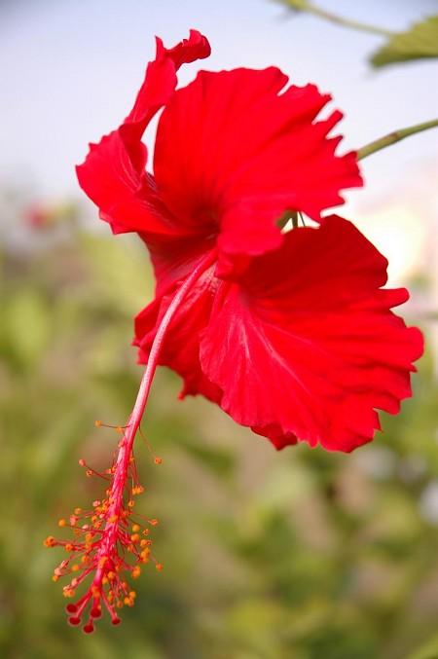

大紅花意義是紅色代表勇敢，強大的生命力與快速的繁衍能力，象徵了馬來西亞國家與國民生生不息地茁壯成長。五個花瓣代表馬來西亞的「國家原則」（Rukun Negara），即「信奉上蒼、忠於君國、維護憲法、尊崇法治、培養德行」。

